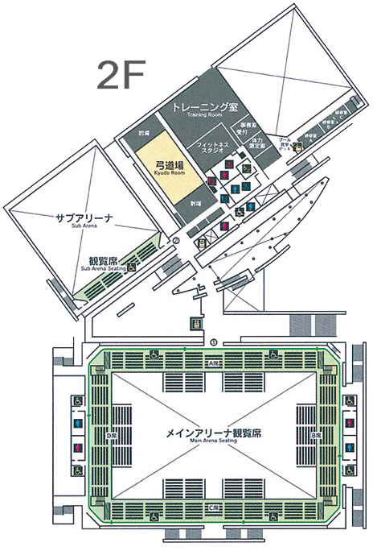

役員席

役員席

**応援スペース※24・25・26日**

**応援スペース※24・25・26日**

**応援スペース※24・25・26日**

**応援スペース※24・25・26日**

応援スペース**※２７日のみ**

**選手・チーム役員・一般　入場口**

選手・チーム役員・一般は入場不可

応援スペース**※２７日のみ**

ツアーデスク

受付

サイデン化学アリーナ